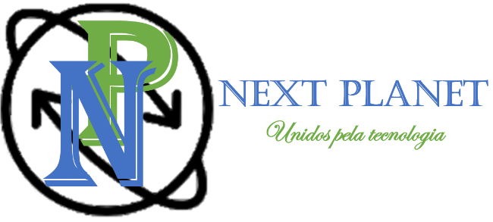
Next Planet
Av, Paulista, 777
Bela Vista, SP, 01311-100
(11) 2686-0402
nextplanet@technology.com


Data: 07/04/2021
Prioridade: Regular
Nº do Pedido: 530
Folha de Orçamento

Cliente: Vai e Volta Bebidas LTDA | Proprietário: Thiago Izidorio Marinheiro
Cliente solicitou orçamento para a criação de um site institucional para sua microempresa digital de comércio de bebidas, cliente solicita que neste site estejam contidas as seguintes informações: Catálogo de Produtos, Descrição dos Produtos, Preço dos Produtos, Cadastro do Cliente, Formas de Pagamentos, Frete, Formas de Recebimento.

SERVIÇOS A SEREM REALIZADOS
Serviços | Valores
Criação HTML | R$ 6.200,00
Personalização do Site | R$ 4.500,00
Criação Logo (Consultando o Cliente) | R$ 2.300,00
Hospedagem | R$ 539,90/ano
Domínio | R$ 99,90/ano
Tributos | R$ 1.600,00
Total | 15.239,80

OBSERVAÇÕES
Para adesão do orçamento apresentado se faz necessário um SINAL de 35% do valor total e o restante na entrega do projeto podendo ser parcelado em até 10 vezes levando em conta as seguintes clausulas para a confecção do site:
- Em caso de desistência os 35% não serão devolvidos
- O cliente tem a liberdade de nos passar suas ideias de design do logo e de seu site.
- O cliente deve estar presente nos testes finais de seu site
- A empresa terá um prazo máximo de 25 dias úteis para entregar o projeto, caso esse prazo não seja respeitado o cliente terá o poder de solicitar a devolução dos 35%.

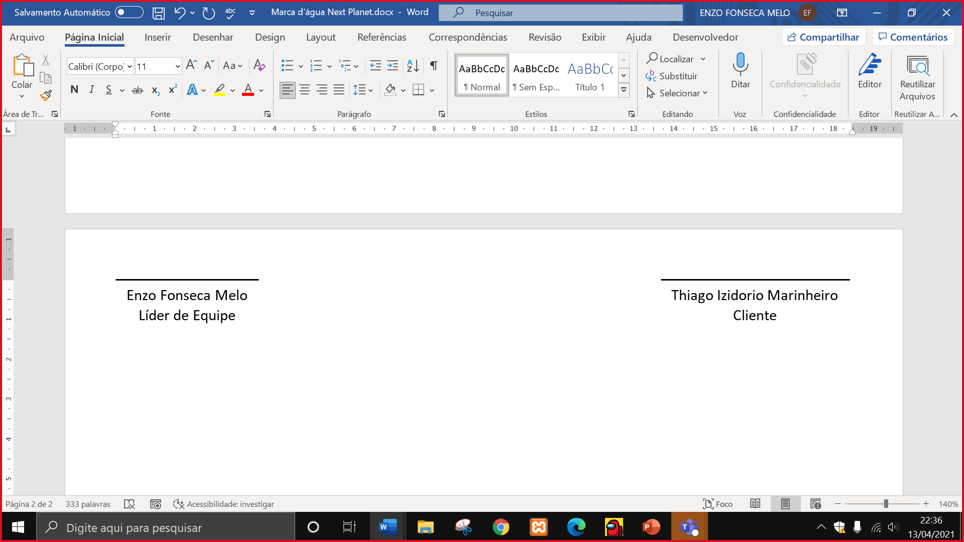
A Next Planet é uma das maiores empresas de assistência técnica do mundo líder no mercado global ganhando muitos prêmios por se destacar dentre as outras grandes empresas mundiais mas a minha pergunta é para você cliente o que você gostaria? se procura algum serviço com velocidade , prontidão de entrega e eficiência veio ao lugar certo nosso foco é fazer o cliente satisfeito independentemente qual o seja seu problema em nosso site você encontra os melhores custos fixos e variáveis mas que cabem dentro do seu bolso.

